

创 客 项 目 申 请 表
（不限定主题项目）

项目编号：
项目名称：基于opencv特征向量提取的寻宝机器人研究
学生负责人： 刘永欣
所属分院、班级： 信电分院 电信1702
联系电话： 13958026345
指导教师： 汤益军
联系电话： 13588895071

教务部

申请人承诺：
我和我小组的成员保证如实填写本表各项内容。如果获准立项，我承诺以本表为有约束力的协议，认真开展研究工作，按时提交项目作品及执行报告，在规定时间内取得预期研究成果并做好项目的总结报告。

申请人（签名）：
年 月 日

指导教师承诺：
本人承诺对本项目研究提供学术指导，督促项目研究工作有计划地开展，按时完成本项目的研究计划。

指导老师（签名）：

年 月 日

一、项目简况
项目名称 | 基于opencv特征向量提取的寻宝机器人研究
实施地点（基地/创客空间/实验）
项目实施起止时间 | 年 月 日 至 年 月 日
项目申请人 | 刘永欣 |  | 学号 |  | 31702440 |  |  | 分院（班级） |  | 电信1702
项目组  成员 | 学号 | 姓名 |  |  | 分院（班级） |  |  |  | 本项目分工
项目组  成员 | 31702242 | 邱南士 |  |  | 自动化1703 |  |  |  | 算法研究，硬件搭建
项目组  成员 | 31802320 | 汪哲嫣 |  |  | 自动化1802 |  |  |  | 算法研究
项目组  成员 | 31702440 | 刘永欣 |  |  | 电信1702 |  |  |  | 算法研究，硬件搭建
指导老师 | 汤益军 |  |  | 所在分院 |  |  | 信电分院 |  |  |  | 教工号
项目作品形式、功能、创新点（简洁，限400个字）
作品形式：
一台可以进行图像识别的寻宝机器人，一套根据图片特征向量识别图片的算法。
功能：
1、能进行图像识别。
2、能在寻到设定宝藏时发出反馈。
创新点：
使用单目摄像头与openCV算法，通过提取图片的特征向量和特征值来识别图像。

申请书正文：
本项目研究的目的和意义：
现在除了在寻宝机器人比赛中需要用到图像识别技术，计算机的图像识别技术在公共安全、生物、工业、农业、交通、医疗等很多领域都有应用。例如交通识别技术、指纹识别技术；农业方面的种子识别技术、视频检测技术等等。随着计算机技术的不断发展，图像识别技术也随之在不断的进行优化，算法也正在不断进行改进，它的前景不可限量。
主要研究内容：实现机器图像识别。
研究难点：
1、如何提取图片中我们想要的信息；
2、在复杂的环境中如何准确的提取出特征向量；
3、如何快速收集和处理摄像头的数据；
4、如何解决上位机和下位机之间的通讯；
5、对图片进行灰度化、二值化以及寻找图片轮廓。
研究的创新点：
1、通过摄像头单目识别图像。
2、将特征向量以及特征值提取应用到图像识别算法中。
研究工作的计划：
1、硬件的采购和搭建；
2、图像识别算法的编写和研究；
3、机器人的整体调试；
研究的方式：
图像识别技术的过程分为信息的获取、预处理、特征抽取、选择和决策等部分。
信息的获取将会通过摄像头拍摄图像。
预处理会把图片进行灰度化、二值化的处理，主要是指图像处理中的去噪、平滑、变换等操作。
特征抽是在模式识别中对图像进行特征的抽取和选择。简单的说明就是每一幅图像的样子是不一样的所以他们有不同的特征值，要将他们区分开来，我们就要通过识别图像的特征值来判断是什么图像。但是在每次特征提取中所提取到的图片特征不一定是有用的，所以我们要对所提取的特征进行选择，这也是图像识别过程中的关键点。例如在判断图片特征值时，我们会对图像进行提取所有轮廓、最大内轮廓和计算图像轮廓所包含的面积。
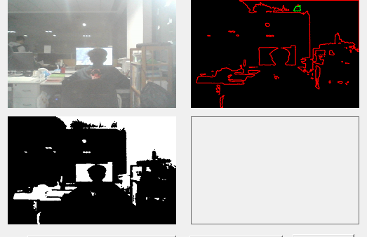
产生结果的形式：
1、 一台可以进行图像识别的寻宝机器人。
2、 一套根据图片特征向量识别图片的算法。

三、依托校内基地/创客空间意见
负责人签名：

年 月 日

四、评审专家意见：
年 月 日

五、教务部意见：
盖章
年 月 日

